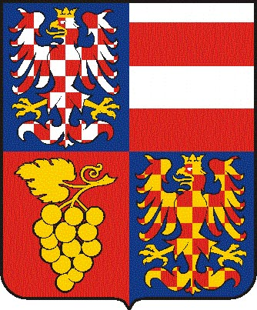
Jihomoravský kraj
Krajský úřad Jihomoravského kraje
odbor dopravy
Žerotínovo náměstí 3/5, 601 82 Brno

Naše č.j.: Naše SpZn.: Vyřizuje/linka Brno JMK 92058/2010 S - JMK 63460/2010/OD JUDr.Polášková/1387 24.6.2010

Poskytnutí informace dle zákona č. 106/1999 Sb.

Vážení,

dne 4.5.2010 byla doručena na elektronickou podatelnu Jihomoravského kraje a jeho orgánů žádost občanského sdružení Občané za ochranu kvality bydlení v Brně, Kníničkách, Rozdrojovicích a Jinačovicích, IČ 26653486, poštovní kontaktní adresa U luhu 23, 635 00 Brno, o poskytnutí informace dle zákona č. 106/1999 Sb., o svobodném přístupu k informacím, ve znění pozdějších předpisů (dále jen „InfZ.“) s názvem „Žádost o informace dle zákona 106/99– elektronicky – drážní služba – dodatky 5,7,8 a 10“.

Dle Žádosti jste požadovali: a) zaslání části materiálu k dřívějšímu jednání Rady JMK, pro dodatky ke smlouvě o závazku veřejné služby v drážní dopravě, a to ty, kde naposled před změnou č.24 došlo ke změně příloh 5, 7, 8 a 10. Požadujeme však pouze přílohy 5, 7, 8 a 10; b) zaslání části materiálu k jednání Rady JMK pro dodatek č. 24 ke smlouvě o závazku veřejné služby v drážní dopravě, a to pouze přílohy 5,7,8 a 10.

O vaší Žádosti bylo vydáno rozhodnutí o odmítnutí části žádosti, které vám bylo zasláno poštou samostatně.

V souladu s ust. § 14 odst. 5 písm. d) InfZ Vám poskytujeme v příloze tohoto dopisu požadované informace k dotazu ad a) v elektronické formě, v rozsahu omezeném v souladu s rozhodnutím o odmítnutí části žádosti, a to na elektronickou adresu: petrfirbas@ yahoo.com.

S pozdravem

Ing. Rostislav Snovický vedoucí odboru dopravy

Příloha dle textu

IČ DIČ Telefon Fax Internet
70888337 CZ70888337 541651111 541651359 www.kr-jihomoravsky.cz

